|  |
| --- |
| **CORRECTION du TD de chimie n°2 - Réactions acido-basiques** |

Toutes les solutions étant diluées, on confondra activité et concentration effective pour les espèces dissoutes.

Tous les équilibres acido-basiques sont atteints instantanément et les concentrations effectives sont celles de l’équilibre.

**Exercice n°2 : Eutrophisation ( CCINP Physique-Chimie PSI 2021)**

**Q13.** Le diagramme de prédominance du phosphore est :

H3PO4 H2PO4- HPO42- PO43-

_______________________I___________________________________I___________________________________I_____________________________________>

0 pKa1=2,1 pKa2=7,2 pH effluent = 9,3 pKa3=12,3 pH

*Par conservation des noyaux de phosphore, on a Cp = [H3PO4]+[H2PO4-]+[HPO42-]+[PO43-]

*Par lecture du diagramme de prédominance, on voit que 9,3 est dans la zone où les ions hydrogénocarbonate HPO42- sont prépondérants et même ici largement majoritaires => on a ( pKa2 + 1 < 9,3 < pKa3-1 )

=> Cp = [H3PO4]+[H2PO4-]+[HPO42-]+[PO43-]≈[HPO42-]

=> Cp = 5.10-3 mol.L-1 ≈[HPO42-].

Le diagramme de prédominance de l’azote ammoniacal est :

NH4+ NH3

________________________________________________________I__________________________________________________________________>

0 pKa = 9,3 = pH effluent ! pH

*Par conservation des noyaux d’azote, on a CN = [NH4+]+[NH3] .

*Par lecture du diagramme de prédominance, on voit que [NH4+]=[NH3] pour pH = pKa . Les deux espèces sont en quantité égales

=> En combinant les deux équations , il vient CN = [NH4+]+[NH3]= 2[NH4+]=2[NH3]

=> ½ CN = 8,0.10-3 mol.L-1 =[NH4+]=[NH3] .

**Q14.** Lorsque le premier grain de précipité de struvite apparaît, le solide et les ions coexistent et la constante thermodynamique Ks prend sa valeur constante. On a un équilibre de solubilisation :

Par définition du produit de solubilité, Ks = 10-11  pour l’équation de réaction MgPO4NH4(s) = Mg2+(aq) + PO43-(aq) + NH4+(aq)

Ks = [Mg2+] [PO43-] [NH4+] Les concentrations effectives sont celles de l’équilibre.

* [**Mg2+] =**  .

Pour déterminer **[PO43-]**, on applique la loi d’action de masse (LAM) à la transformation acido-basique dans laquelle l’ion phosphate apparaît.

HPO42-(aq) + H2O(l) = PO43-(aq) + H3O+ Ka (HPO42-/ PO43-) = Ka3

ion hydrogénophosphate ion phosphate

Ka3=

* **[PO43-] =**  = Cp x 10pH-pKa3
* [**Mg2+] =**  .
* A.N. : [**Mg2+] =**  => [**Mg2+]** soit,2,5.10-4 mol.L-1.
* C’est une concentration faible ce qui montre que le sel ajouté rempli son rôle pour de faibles quantités ajoutées.

**Q15**- V = 1 m3 = 1000 L ; Puisqu’on souhaite une concentration de **[Mg2+] = 2,5.10-4 mol.L-1,** on doit apporter n(Mg2+) = **[Mg2+] V = 2,5.10-1 mol d’ions magnésium.**

Les ions magnésium se forment par dissolution du chlorure de magnésium dans l’eau selon :

MgCl2(s) _______> Mg2+(aq) + 2 Cl- (aq)

Par stoechiométrie, on doit apporter autant de sel (chlorure de magnésium) que d’ions Magnésium soit n(MgCl2) = 2,5.10-1 mol.

D’où la masse de chlorure de magnésium **m(MgCl2) = n(MgCl2)x M(MgCl2)**

A.N. : m(MgCl2) = 2,5.10-1 x 95 = 24 g. Cette quantité est faible et ce sel est efficace.

**Exercice n°4 : Electrolyse d’acides alpha-aminés**

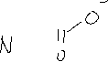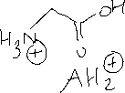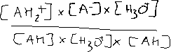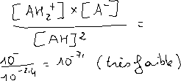

c)Espèces présentes AH2+, AH ( amphion) , A-

D’après la stoechiométrie de la relation précédente [AH2+]=[A-]

Le pH est le même à l’équilibre instantanément atteint, quel que soit le couple considéré

Couple AH2+/AH pH = pKa1 + log ([AH]/[AH2+])

Couple AH/A- pH = pKa2 + log ([A-]/[AH])

Par somme 2 pH = pKa1 +pKa2 + log ([A-][AH])/([AH] [AH2+])) = pKa1 +pKa2 car [AH2+]=[A-]

* pH = 1/2 ( pKa1 +pKa2 ) .

2- glycine acide aspartique lysine

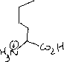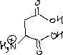

_______________________________________________________________________________________________________________>

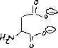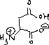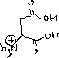

I___________________I______________________I_________________________________________________I________________________> pH



0 2 3,9 10

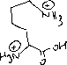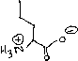

I______________________I______________________________________________I_________________________________I_____________> pH

0 2,2 9,2 10,7



A pH 6 chaque acide aminé est sous forme AH ( neutre ), AH-(anion ), AH2+(cation). Ils ne migrent pas de la même façon dans un champ électrique. Les anions sont attirés par le pôle +, les cations par le pôle – et l’espèce neutre ne migre pas.



**Exercice n°6 corrigé : Détermination du pKA du couple ammonium-ammoniac par conductimétrie**

* 1. Conductivité de l’eau pure à 25°C.

Ions présents : H3O+, HO-

1. Autoprotolyse de l’eau : 2 H2O (l) = H3O+(aq) + HO-(aq) **Ke =[H3O+(aq) ]x [ HO-(aq)] =10-14,0**

(2) Electroneutralité de la solution et stoechiométrie de la réaction **[H3O+(aq) ] = [ HO-(aq)]**

* (1) et (2) [H3O+(aq) ] = [ HO-(aq)] = (Ke)1/2 =1,0.10-7 mol.L-1

1. Loi de KOHLRAUSCH  **s =**  = *l* H3O+ [H3O+] +  *l* HO- [HO-]

**s == (*l* H3O+ +  *l* HO- ) [H3O+(aq) ]** .

A.N : s = (349,8 x 10-4 + 198,0 x 10-4) x 1,0.10-4 = 5,5.10-6 S.m-1

1. On réalise à 25 °C une solution aqueuse d’ammoniac de concentration C= 6x10-5 mol.dm-3
   1. Conductivité d’une solution aqueuse d’ammoniac

Ions présents : H3O+, HO-, NH4+

1. Autoprotolyse de l’eau : 2 H2O (l) = H3O+(aq) + HO-(aq) **Ke =[H3O+(aq) ]x [ HO-(aq)] =10-14,0**

Ammoniac base dans l’eau :

NH3 (aq) + H2O (l) = NH4+(aq) + HO-(aq) Constante de basicité Kb = Ke/Ka

EI C 0 0

EF C(1-a) C a C a

(2) Stoechiométrie de la réaction **[NH4+(aq) ] = [ HO-(aq)] =** C a .

Hyp  : On néglige les ions H3O+ apportés par autoprotolyse de l’eau ( très faible en milieu basique )

[H3O+] << [HO-]

1. Loi de KOHLRAUSCH

**s =**  = *l* H3O+ [H3O+] +  *l* HO- [HO-] + *l* NH4+ [NH4+]

1. **et ( 3 ) s** ≈ *l* HO- [HO-] + *l* NH4+ [NH4+]
2. **s** ≈ **( *l* HO-**+ *l* NH4+**) x** C a
   1. a **= s / (( *l* HO-**+ *l* NH4+**) x** C ) .

A.N : a = 6,97.10-4 / (( *198,0 + 73,4 )* x 10-4 x 6.10-2 ) = 0,43 ou 43 % de protonation

L’ammoniac est une base de force moyenne (moyennement protonée dans l’eau )

* 1. Constante d’acidité Ka du couple NH4+/NH3.

C’est la constante d’équilibre associée à la réaction de l’ion ammonium ( acide ) dans l’eau

NH4+(aq)+ H2O (l) = NH3 (aq) + H3O+(aq) Constante d’acidité Ka

1. Ka = [NH3 (aq) ] [H3O+(aq) ] / [NH4+(aq)] et (1) Ke =[H3O+(aq) ]x [ HO-(aq)]

Ka = [NH3 (aq) Ke / ([NH4+(aq)] [ HO-(aq)])

Ka = Ke C(1-a)/(C a) 2

**Ka= Ke (1-a)/(C a2 ) .**

A.N. Ka= 10-14 (1-0,43)/(6.10-5 x 0,432 ) = 5,1.10-10 ; pKa = 9,3

**Exercice n°7 corrigé : Titrage d’un mélange d’acides et de bases**

L’acide est de plus en plus fort

<----------------------------------------------------------------------------------------

Acide H3O+ CH3COOH NH4+ H2O



__________________________________0______________4,8____________ 9,2________________14_____________________>



Base conjuguée H2O CH3COO- NH3 OH- - pKa



La base est de plus en plus forte

--------------------------------------------------------------------------------------->

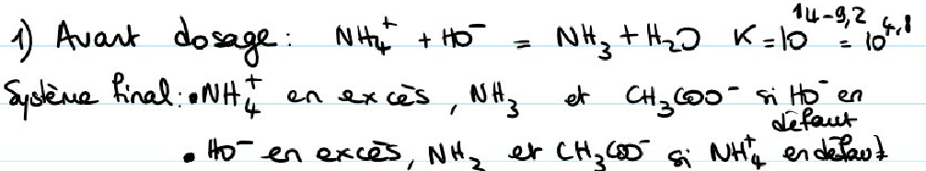



NH4+ + HO- ________> NH3 + H2O

EI C3V3 C1V1 - -

EF 0 C1V1-C3V3 C3V3 -



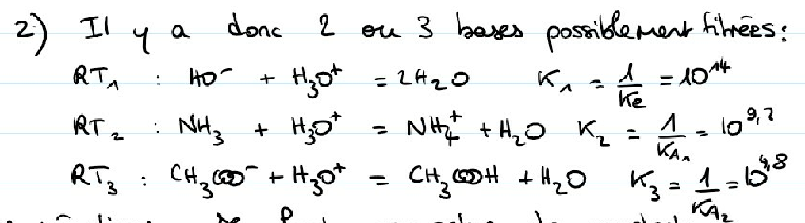



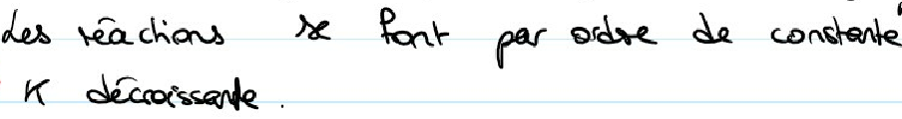



L’acide est de plus en plus fort

<----------------------------------------------------------------------------------------

Acide H3O+ CH3COOH NH4+ H2O



__________________________________0______________4,8____________ 9,2________________14_____________________>

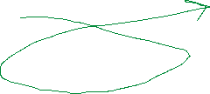

Base conjuguée H2O CH3COO- NH3 OH- - pKa



La base est de plus en plus forte

--------------------------------------------------------------------------------------->

L’acide est de plus en plus fort

<----------------------------------------------------------------------------------------

Acide H3O+ CH3COOH NH4+ H2O



__________________________________0______________4,8____________ 9,2________________14_____________________>



Base conjuguée H2O CH3COO- NH3 OH- - pKa



La base est de plus en plus forte

--------------------------------------------------------------------------------------->



L’acide est de plus en plus fort

<----------------------------------------------------------------------------------------

Acide H3O+ CH3COOH NH4+ H2O



__________________________________0______________4,8____________ 9,2________________14_____________________>



Base conjuguée H2O CH3COO- NH3 OH- - pKa



La base est de plus en plus forte

--------------------------------------------------------------------------------------->

L’acide est de plus en plus fort

<----------------------------------------------------------------------------------------

Acide H3O+ CH3COOH NH4+ H2O



__________________________________0______________4,8____________ 9,2________________14_____________________>

Base conjuguée H2O CH3COO- NH3 OH- - pKa



La base est de plus en plus forte

--------------------------------------------------------------------------------------->



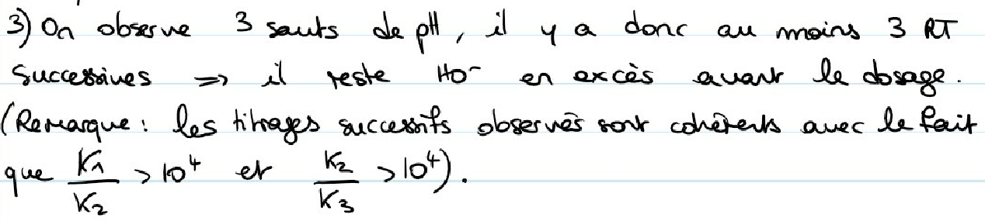

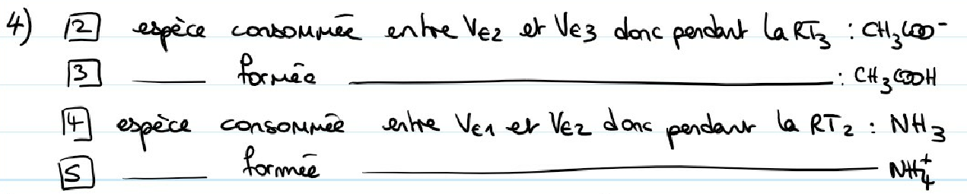

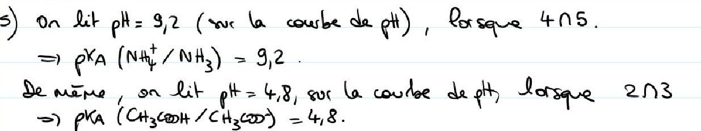

6) Relation aux équivalences :

**RT1 : Equivalence 1** : Dosage de l’excès de solution de soude n(HO-)excès = n(H3O+)1

C1V1-C3V3 = CAVE1 => C1 = . A.N. : C1 = .L-1

CA = 1,0 mol.L-1 Concentration en acide chlorhydrique

**RT2 : Equivalence 2** : Dosage des NH3 apparus n(NH3) = n(H3O+)1->2

C3V3 = CA (VE3 – VE2) => C3 = . A.N. : C3 = .L-1

**Equivalence 3** : Dosage des ions éthanoate n(CH3COO-) = n(H3O+)2->3

C2V2 = CA (VE3 – VE2) => C2 = A.N. : C2 = .L-1

**Exercice n°10 – Carbonate de strontium - Extrait Mines Ponts PSI 2021**

1. 
2. **a**- L’équation de dissolution du gaz carbonique est donnée à la fin du sujet : CO2(g) = CO2(aq) K = 0,024

D’après la loi d’action de masse ou loi de Guldberg-Waage appliquée à cet équilibre

**K = a(CO2(aq))/a(CO2(g))**

Dans ce qui suit , on confondra activité et concentration pour les solutés en solution aqueuse :

P°= 1,0 bar : pression standard ; C° = 1 mol.L-1 : concentration standard

D’après l’énoncé P(CO2) = P° = 1 bar, il vient **[CO2(aq)]= KC°**

A.N : **[CO2] = 0,024 mol.L-1 .** Cette concentration reste constante (pression partielle en CO2 fixée et K constant)

1. Par dissolution d’ions carbonate issus du carbonate de strontium dans le dioxyde de carbone, on obtient la réaction prépondérante SrCO3(s) + CO2,H2O = Sr2+(aq) + 2 HCO3-(aq) K’

Expression de K’ par combinaison d’équations

Equation de dissolution du carbonate de Strontium SrCO3(s) = Sr2+(aq) + CO32-(aq)  Ks (1)

Couple acido-basique HCO3-/ CO32- CO32-(aq) + H3O+ = HCO3- + H2O (2)

Couple acido-basique CO2,H2O / HCO3-(aq)  CO2,H2O + H2O = HCO3- + H3O+ K’a1 (3)

Bilan (1) + (2) + (3) : SrCO3(s) + CO2,H2O = Sr2+(aq) + 2 HCO3-(aq) K’ = Ks

K’ = Ks .  ou **K’ = Ks x 10 (pKa’2-pKa’1)** = 104 Ks

Rq : A.N : K’= 104 Ks = 7,6.10-6

1. La solubilité s est la quantité maximale de carbonate de strontium solide que l’on peut dissoudre dans 1 Litre de solution.

Equilibre de dissolution dans le milieu

SrCO3(s) + CO2,H2O = Sr2+(aq) + 2 HCO3-(aq) K’ = 7.10-6

**Quantité de matière en mol ( On raisonne sur un litre de solution )**

|  |  |  |  |  |
| --- | --- | --- | --- | --- |
| Etat initial | n | 0,024 | 0 | 0 |
| Etat final | n-s’ | 0,024 | s’ | 2s’ |

**D’après la loi d’action de Masse, K’ = a(Sr2+) a(HCO3-)2/(a(CO2(aq)) a(SrCO3) )**

K’ =x[HCO3-]2/C°2 .

Dans la solution saturée en CO2,gaz : [CO2(aq)] = K C°= 0,024 mol.L-1 = cste ; [Sr2+] = s’ et [HCO3-] = 2s’

K’ = 4 s’3 / KC° .

1. s’ = ( K’ K C° / 4 ) 1/3 .

s’3 = (7,6.10-6*0,024/4) = 7,6.10-6 x 0,006= 45,8.10-9 ≈ 50.10-9

* **s’ = x 10-3 = 3,7.10-3 mol.L-1** (Rq : On utilise la valeur 3,7 qui se trouve dans les données )

La solubilité du carbonate de strontium est très élevée dans l’eau saturée en dioxyde de carbone.